Tema 3 – Ejercicio 8
Enunciado: Se desea tener una BD NoSQL que recoja, en forma de grafo, la información de
asignaturas, profesores y estudiantes de la EPS, así como de algunas relaciones
específicas entre estas entidades de información. Implementa, utilizando el lenguaje
Cypher, dicha BD y las siguientes consultas sobre la misma.
Necesario saber: Cypher
Desarrollo:
1) Idear el grafo:
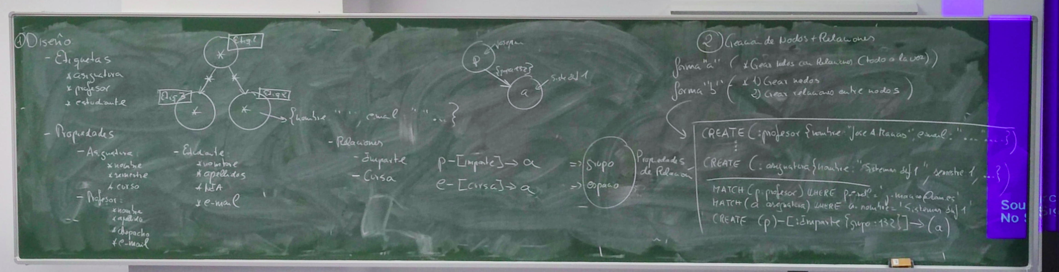
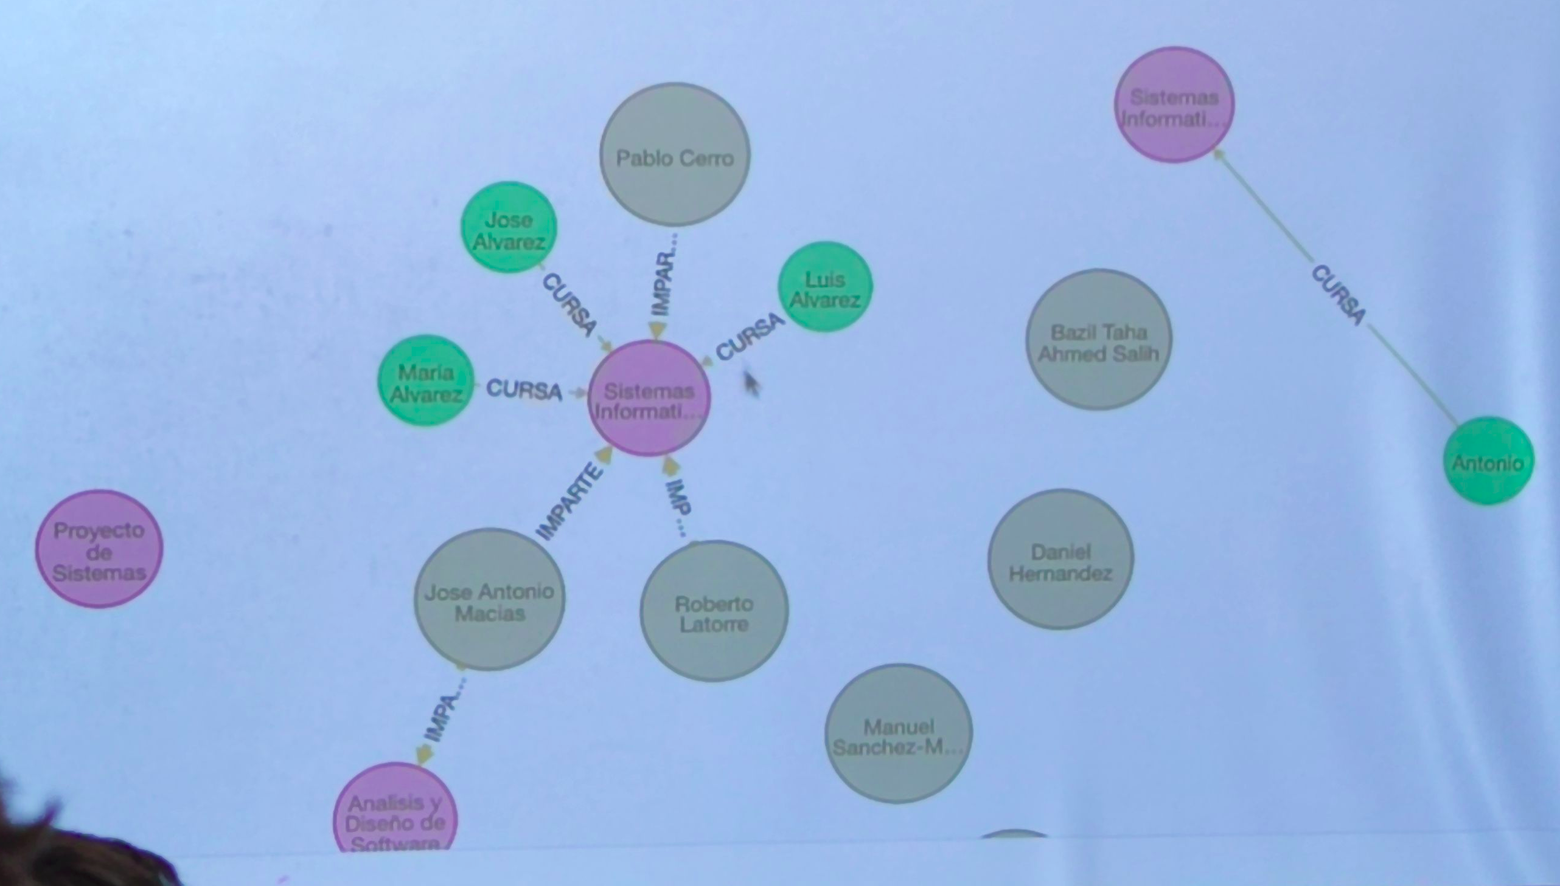
2) Contestar:
Profesores cuyo despacho está en el edificio B.
MATCH (p:profesor)
WHERE p.despacho STARTS WITH ‘B’
RETURN p
Asignaturas de "sistemas" que se imparten en el primer semestre.
MATCH (a:asignatura)
WHERE a.semestre = 1
AND a.nombre CONTAINS ‘Sistemas’
RETURN a
Nombres de los estudiantes cuyo NIA va de 1111 a 1114.
MATCH (e:estudiante)
WHERE e.nia >= 1111
AND e.nia <= 1114
RETURN e.nombre
Estudiantes que cursan asignaturas cuyas clases se imparten en el edificio A.
MATCH (e:estudiante) -[:CURSA]-> (a:asignatura)
WHERE CURSA.aula STARTS WITH ‘A’
RETURN e, a
Estudiantes que cursan, o profesores que imparten, Sistemas Informáticos I.
MATCH relacion=(asignatura {nombre‘Sistemas Imformáticos 1’} <- [:IMPARTE |:CURSA] (persona)
RETURN relacion
Estudiantes a los que les imparte clase el profesor José A. Macías.
MATCH (e:estudiante) -[:CURSA]-> (a:asignatura) <-[:IMPARTE]- (p:profesor)
WHERE p.nombre = ‘José A. Marcías’
RETURN e, a, p

